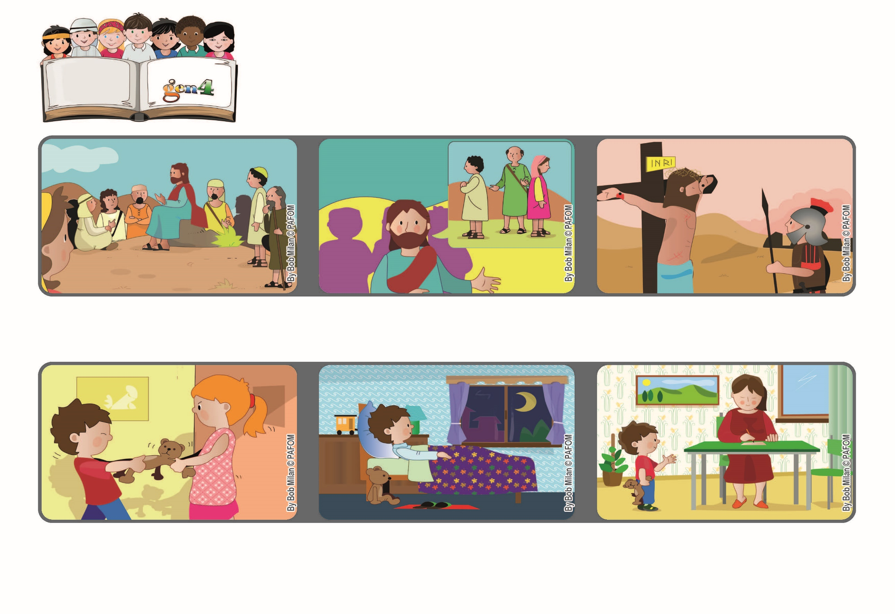

へいわをもたらす
へいわをじつげんするひとびとは、さいわいである、
その人たちはかみのことよばれる
（マタイ5・9）
2021ねん11がつ

いのちの
ことば
ジェン4

focolare.org/japan

けんかのことをおもいだして、ねむれませんでした。あやまりたいけど、ぼくはまだ、 じがかけません。
ジェン４とは、キアラ・ルービックが創立したフォコラーレの子どもたちです。
© PAFOM, フォコラーレ www.focolare.org. イラストと文-ジェン４センター監修

つぎのひのあさ、おかあさんにぼくのことばを、てがみにしてもらいました。「おねえ ちゃん、ごめんなさい。ぼくもおねえちゃんをゆるします。だいすきだよ」
アルゼンチンのパウロのけいけん
おねえちゃんとけんかしました。
イエスさまはおはなししただけでなく、みんながきょうだいとしていきるように、いのちを ささげました。
ちえ、こころ、ちからを、へいわのためにつかうひとについてもはなされました。
イエスさまは、やまにのぼってすわり、よろこびにあふれたひとは、どういうひとか、おはなしになりました。

